|  |  |  |
| --- | --- | --- |
| مشروع هندسة برمجيات 3 Design Patterns | |  |
| إعداد الطلاب :  بيان رضوان منصور  بتول عدنان أبش  رنيم حسام الدين الدقي  عبد الله محمد هيثم النحلاوي  مرام محمود الغش |
| إشراف المهندس :  محمد تقالة | |  |

الطلب الأول :   
نموذج التصميم المستخدم : composite

نوعه : structural

المشكلة :

يجب تقسيم الخادمات إلى مجموعات وفقًا لتصنيفاتهن، ويكون لكل تصنيف خادمات ينتمون إليه.

هذا النمط يسمح للمستخدم بالتعامل مع الخادمات بشكل فردي أو كمجموعات تمثل تصنيفات معينة، دون الحاجة إلى معرفة تفاصيل داخلية عن الكائنات الفردية.

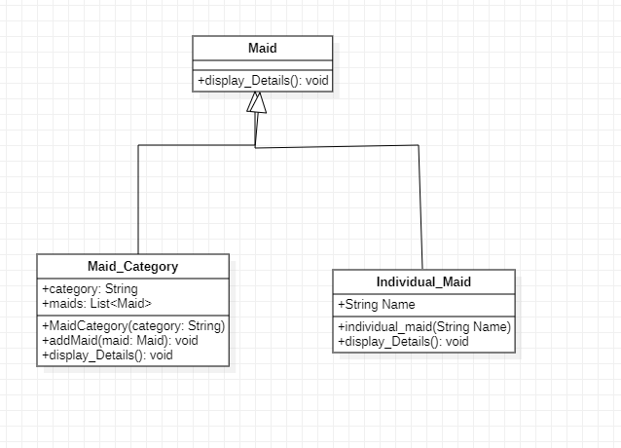

كود توضيحي:

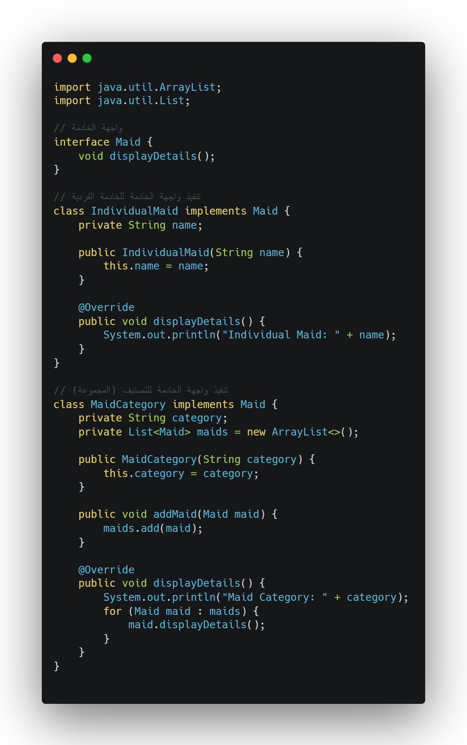

الطلب الثاني :   
نموذج التصميم المستخدم : Adapter

نوعه : structural

المشكلة :

نريد ربط واجهتين غير متوافقتين حيث يمثل هذا المحول (Adapter) جسر بين مكتبة التقويم و واجهة المستخدم و سيتم من خلاله ترتيب مواعيد الزبائن.

الطلب الثالث :   
نموذج التصميم المستخدم : Singletone

نوعه : creational

المشكلة :

نريد إنشاء نسخة واحد من التقويم طول فترة حياة البرنامج

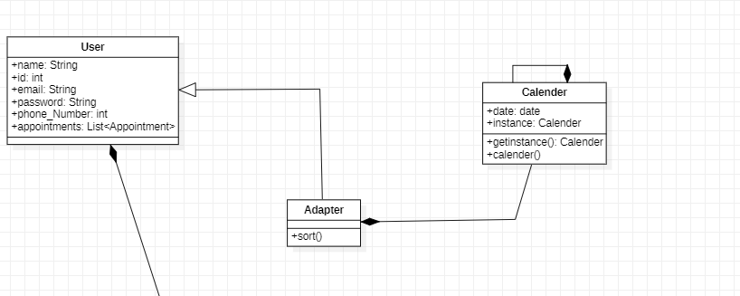

الطلب الرابع :

نموذج التصميم المستخدم : Stratagy

نوعه : behavior

المشكلة :

إمكانية المستخدم تحديد طريقة يريدها للتذكير بالمواعيد المحجوزة

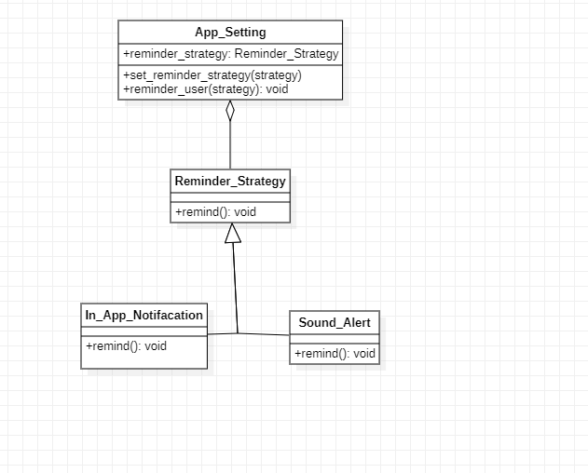

الطلب الخامس :

نموذج التصميم المستخدم : Factory Method

نوعه : creational

المشكلة :

ترتيب خطوات انشاء موعد محدد

